电化学原位Raman测试单
一、原位电化学Raman测试介绍

1 如果需要通气，气体蠕动模块有氮气、氩气、氧气；
2 组装原位池以后，如果客户终止测试的，需要客户承担500元工时费。（测试的特殊性，望理解）。

二、样品信息以及测试条件确认
- 样品材料成分、尺寸？Raman电解池可夹的电极片尺寸一般为10mm-25mm。
镍铁铬氮化物粉体
- 是否为单原子或者团簇的样品？
否
- 做哪种电催化体系
析氧反应（OER）in 1.0 M NaOH
- 电压窗口范围，vs.Ag/AgCl
在1M NaOH（pH=14）下，OCP、0.176、0.276、0.376、0.476、0.576、0.676、0.776、0.826、0.876、0.926、0.976 V（vs.Ag/AgCl）
也即OCP、1.2V、1.3、1.4、1.5、1.6、1.7、1.8、1.85、1.9、1.95、2.0 V（vs.RHE）
- 电催化体系参比电极和对电极分别是什么
汞/氧化汞 (辰华,1.0M NaOH)或银氯化银参比，石墨棒对电极
- Raman扫描范围（扫描范围，建议扫主要峰的区域）
400 cm-1到800cm-1
- 激光器波长，目前可选532或者633
532
- 重点关注哪个峰在原位过程中的变化？
480，560，660附近峰的变化
- 电催化体系电解液什么成分，反应的气氛有无特殊要求？
1.0 M NaOH，无
- 如需我们制备电极，需要将浆料制备工艺说明，如需要的导电剂和粘结剂类型，以及活性物质、导电剂和粘结剂的比例。（如有特殊要求，需要自己提供）
送样为催化剂墨水（未超声，浓度为6mg/mL），需冰浴超声1.5 h后滴电极，催化剂薄膜需均匀平整无聚集。
- 样品Raman数据截图，主要是确认材料稳定性，是否耐激光打
532nm
- 电极测试原位前是否需要活化，如果需要请提供活化条件
不活化
- 如果是采用i-t测试 确认是按照恒压不同时间采点还是变压不同电压间隔采点
- 附录类似材料原位Raman数据的参考文献，可单独发群里；如果没有相关参考文献提供的，只要峰位出现变化（含微弱变化），就认为本次测试成功了。
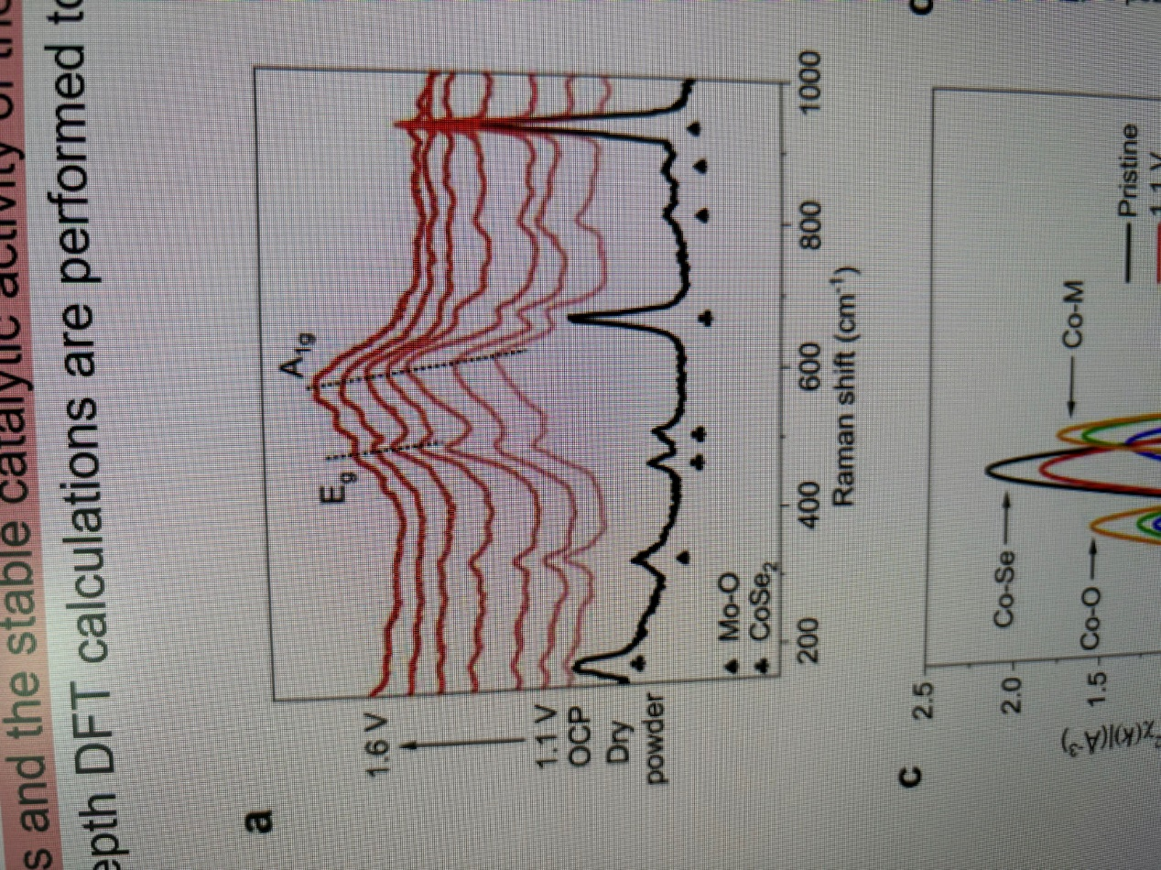
- 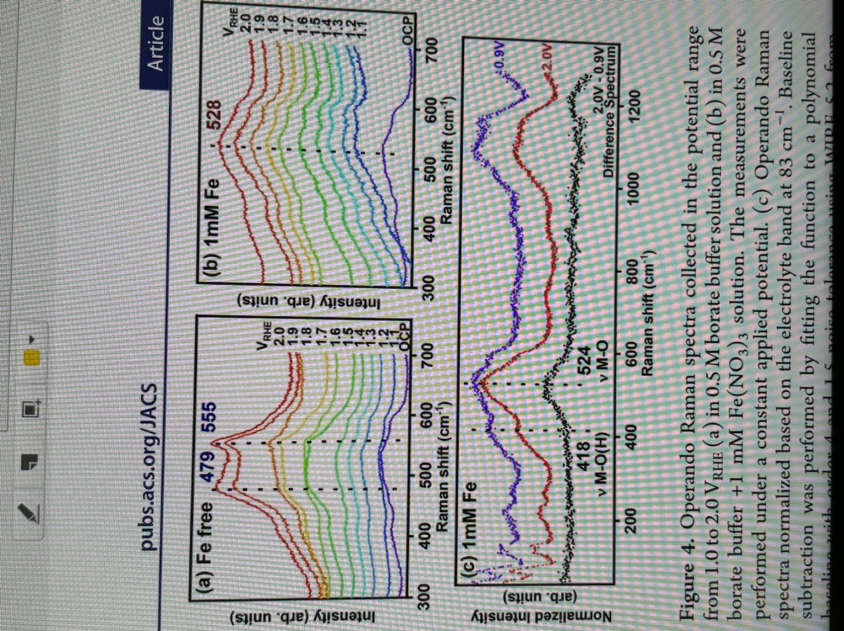
- 如果是因为隐瞒样品信息或者自己知道本材料的注意点未列出的，概不负责的哦，望理解。

